НАЦІОНАЛЬНИЙ ТЕХНІЧНИЙ УНІВЕРСИТЕТ УКРАЇНИ

«КИЇВСЬКИЙ ПОЛІТЕХНІЧНИЙ ІНСТИТУТ

ІМЕНІ ІГОРЯ СІКОРСЬКОГО»

Факультет прикладної математики

Кафедра прикладної математики

Звіт

із лабораторної роботи №2  
з дисципліни «Нелінійний аналіз»

|  |  |
| --- | --- |
| Виконав: | Перевірив: |
| студент групи КМ-52 | Сірик С.В. |
| Сєльський Є. П. |
|  |  |
|  |  |
|  |  |

Київ — 2018

Зміст

1 Теоретичні Відомості 3

1.1 Фрактал Мандельброта 3

1.2 Фрактал Жюліа 3

2 Результати Роботи Програми 4

Висновки 13

Додаток А Лістинг Програм 14

# 1 ТЕОРЕТИЧНІ ВІДОМОСТІ

Фрактал — нерегулярна, самоподібна структура. В широкому розумінні фрактал означає фігуру, малі частини якої в довільному збільшенні є подібними до неї самої.

## 1.1 Фрактал Мандельброта

Множина Мандельброта — обмежена та зв’язна множина на комплексній площині, межа якої утворює фрактал.  
Сукупність елементів С поля комплексних чисел, для яких послідовність

{zn : n ≥ 0}, що визначена ітераційно за правилом

$z_{n+1}=z_{n}^{2}+c$*,* де $z_{0}=0$ задовольняє умову sup| zn | < ∞ називається множиною Мандельброта.

## 1.2 Фрактал Жюліа

Розглянемо функцію f:C→C. Множина Жюліа визначається як границя множини точок Z, які прямують до нескінченності при інтегруванні f(z): $J\left(f\right)=d\{z:f^{\left(n\right)}(z)→∞,n→∞\}$.

# 2 РЕЗУЛЬТАТИ РОБОТИ ПРОГРАМИ

# 

На рисунках 2.1 – 2.5 зображені фрактали Мандельброта для функцій $z_{n+1}=z_{n}^{2}+c$, $z_{n+1}=z_{n}^{3}+c$, $z_{n+1}=z_{n}^{4}+c$, $z_{n+1}=z_{n}^{5}+c$, $z_{n+1}=z_{n}^{6}+c$ відповідно.

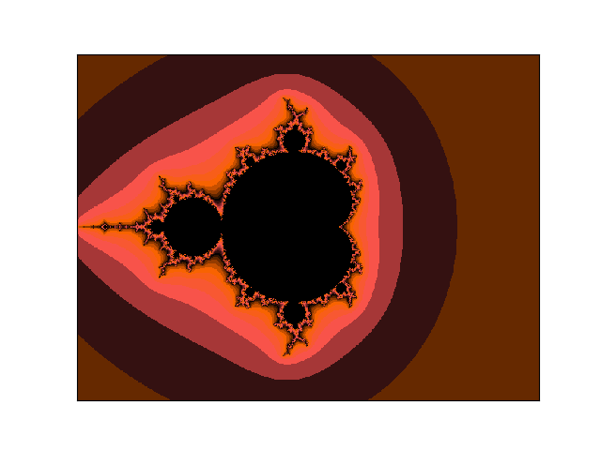

Рис. 2.1. Фрактал Мандельброта функції $z_{n+1}=z_{n}^{2}+c$

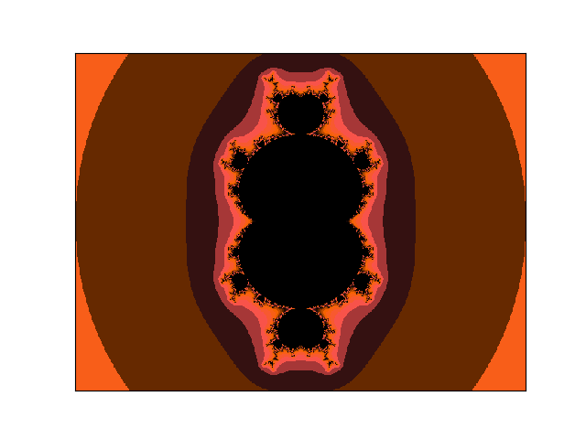

Рис. 2.2. Фрактал Мандельброта функції $z_{n+1}=z_{n}^{3}+c$

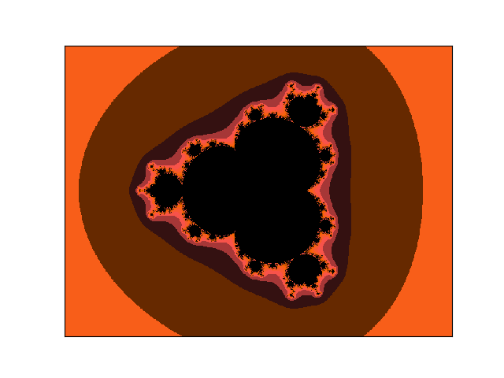

Рис. 2.3. Фрактал Мандельброта функції $z_{n+1}=z_{n}^{4}+c$

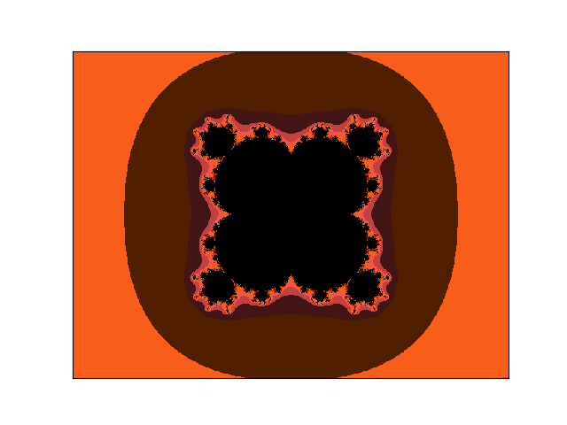

Рис. 2.4. Фрактал Мандельброта функції $z_{n+1}=z_{n}^{5}+c$

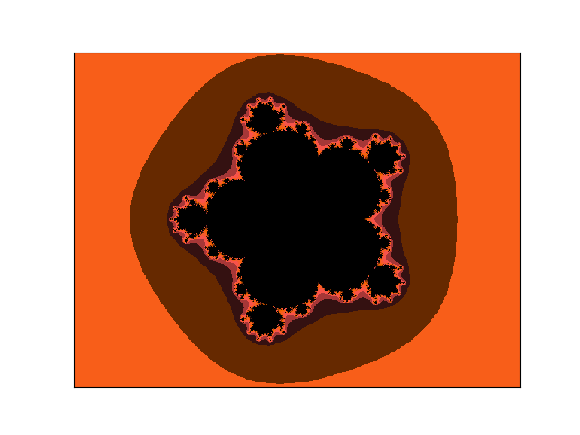

Рис. 2.5. Фрактал Мандельброта функції $z_{n+1}=z_{n}^{6}+c$

На рисунках 2.6 – 2.7 зображені фрактали Мандельброта для функцій $z_{n+1}=\sin{z_{n}}+c$, $z_{n+1}=\cos{z_{n}}+c$ відповідно.

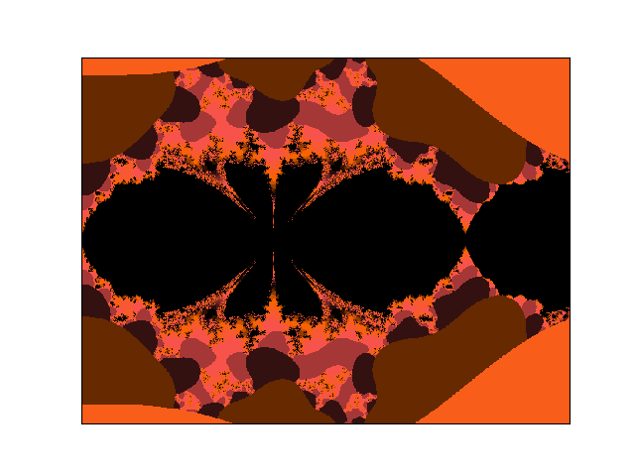

Рис. 2.6. Фрактал Мандельброта функції $z_{n+1}=sin⁡(z_{n})+c$

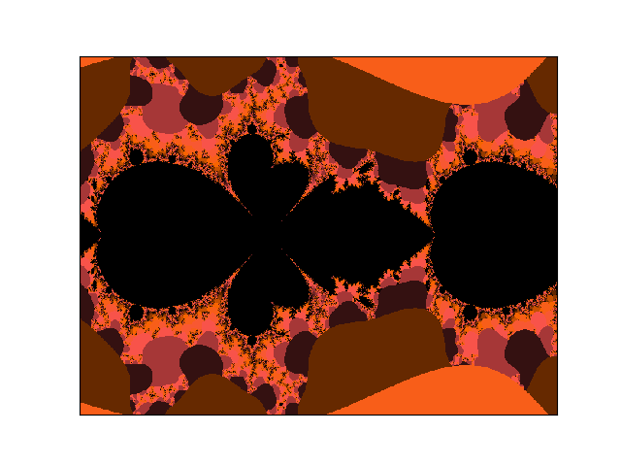

Рис. 2.7. Фрактал Мандельброта функції $z_{n+1}=cos(z_{n})+c$

На рисунках 2.8 – 2.16 зображені фрактали Жюліа для степеневих функцій з різними значеннями константи $c$ (за замовчуванням $c= -0.711+0.571i$).

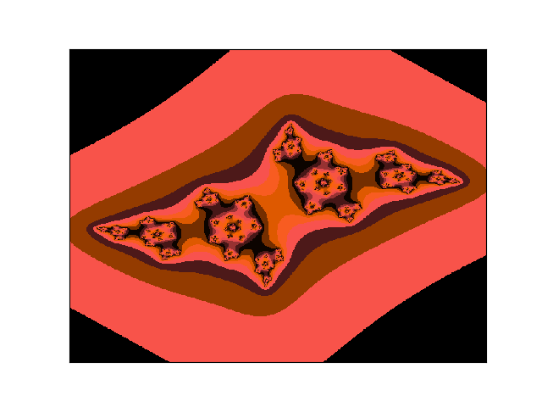

Рис. 2.8. Фрактал Жюліа функції $z_{n+1}=z_{n}^{2}+c$

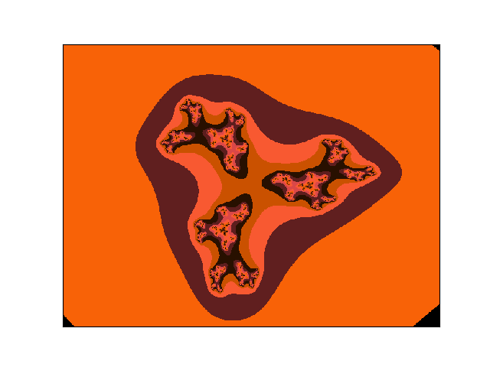

Рис. 2.9. Фрактал Жюліа функції $z_{n+1}=z_{n}^{3}+c$



Рис. 2.10. Фрактал Жюліа функції $z_{n+1}=z_{n}^{4}+c$

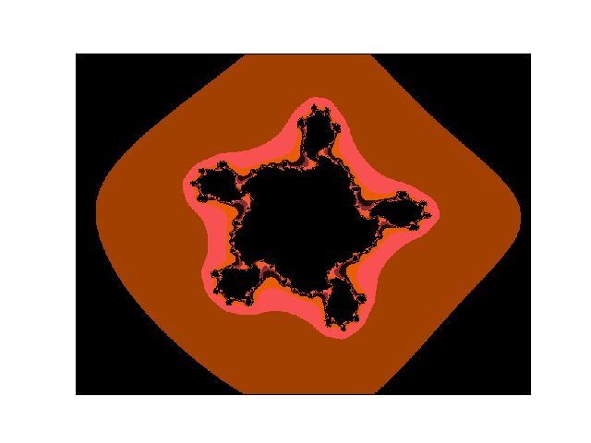

Рис. 2.11. Фрактал Жюліа функції $z_{n+1}=z_{n}^{5}+c$



Рис. 2.12. Фрактал Жюліа функції $z_{n+1}=z_{n}^{2}+c$, $c= -0,711$



Рис. 2.13. Фрактал Жюліа функції $z_{n+1}=z_{n}^{5}+c$, $c= 0,571i$

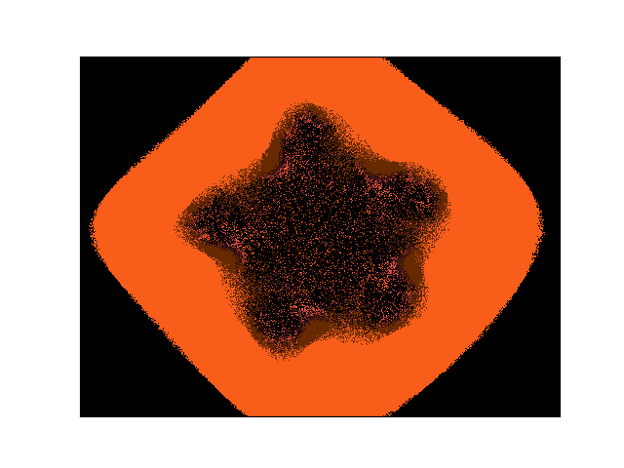

Рис. 2.14. Фрактал Жюліа функції $z_{n+1}=z_{n}^{5}+c$, $c= random\left(0;1\right)+0,571i$

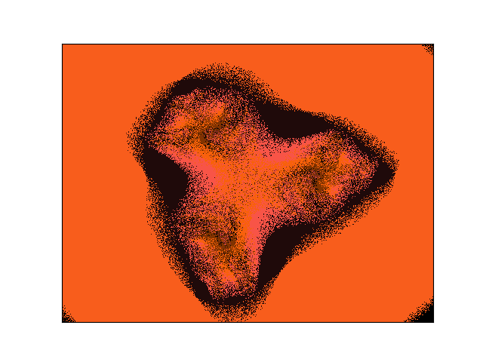

Рис. 2.15. Фрактал Жюліа функції $z_{n+1}=z_{n}^{3}+c$, $c=-0,711+ random\left(0;1\right)i$

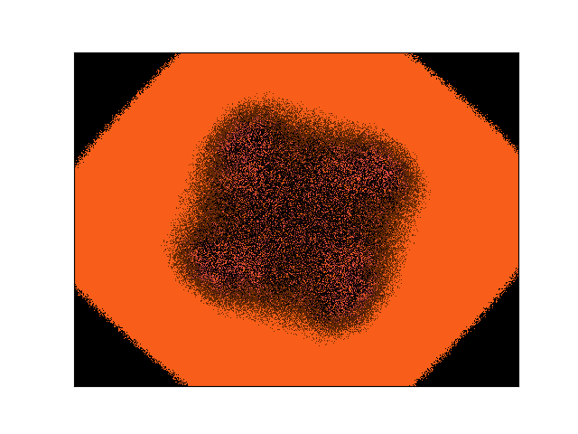

Рис. 2.16. Фрактал Жюліа функції $z_{n+1}=z_{n}^{4}+c$, $c=random\left(0;1\right)+ random\left(0;1\right)i$

# ВИСНОВКИ

Під час виконання даної лабораторної роботи було написане програмне забезпечення мовою програмування python, яке дозволяє будувати растрові зображення фракталів Мандельброта та Жюліа для різних наборів вхідних параметрів: кількості точок по осям, початкових та кінцевих точок, кількості ітерацій, виду рекурентного співвідношення, виду константи $c$, граничного значення, з яким порівнюється модуль числа $z$ на кожній ітерації.

Для фракталів Жюліа змодельовані різні випадки задання $c$:

* При постійній $c$ фрактали мають очікуваний вигляд і представляють собою частинки відповідних фракталів Мандельброта;
* При постійній $c$ з нульовою уявною частиною фрактал схожий на фрактал Мандельброта і стає симетричним відносно початку координат;
* При постійній $c$ з нульовою дійсною частиною фрактал стає симетричним відносно осі $oy$;
* При випадковому заданні значень дійсної та уявної частин числа $c$ зображення фракталу «розсіюється» ближче до центру.

# Додаток А

# Лістинг програм

Лістинг файлу fractals.py:

import numpy as np

from itertools import cycle

import matplotlib.pyplot as plt

import math

import matplotlib.colors as clr

import random

def mandelbrot_set(iterations, top_border, x_min, x_max, y_min, y_max, x_points, y_points, deg_z):

portrait = np.zeros([x_points, y_points])

for i, x in enumerate(np.linspace(x_min, x_max, x_points)):

for j, y in enumerate(np.linspace(y_min, y_max, y_points)):

c = x + 1j * y

z = 0

for k in range(iterations):

z = z ** deg_z + c

if abs(z) > top_border:

portrait[i, j] = k

break

colorpoints = [(1 - (1 - q) ** 4, c) for q, c in zip(np.linspace(0, 1, 20), cycle(['#f85252', '#000000', '#f96400',]))]

cmap = clr.LinearSegmentedColormap.from_list('mycmap', colorpoints, N=2048)

fig = plt.figure()

fig.add_subplot()

plt.xticks([])

plt.yticks([])

plt.imshow(-portrait.T, cmap=cmap, interpolation='none')

return portrait

def mandelbrot_set_trig(iterations, top_border, x_min, x_max, y_min, y_max, x_points, y_points, function):

portrait = np.zeros([x_points, y_points])

for i, x in enumerate(np.linspace(x_min, x_max, x_points)):

for j, y in enumerate(np.linspace(y_min, y_max, y_points)):

c = x + 1j * y

z = 0

for k in range(iterations):

z = function(z) + c

if abs(z) > top_border:

portrait[i, j] = k

break

colorpoints = [(1 - (1 - q) ** 4, c) for q, c in zip(np.linspace(0, 1, 20), cycle(['#f85252', '#000000', '#f96400',]))]

cmap = clr.LinearSegmentedColormap.from_list('mycmap', colorpoints, N=2048)

fig = plt.figure()

fig.add_subplot()

plt.xticks([])

plt.yticks([])

plt.imshow(-portrait.T, cmap=cmap, interpolation='none')

return portrait

def julia_set(iterations, top_border, x_min, x_max, y_min, y_max, x_points, y_points, deg_z, c_Re, c_Im):

portrait = np.zeros([x_points, y_points])

for i, x in enumerate(np.linspace(x_min, x_max, x_points)):

for j, y in enumerate(np.linspace(y_min, y_max, y_points)):

if c_Re is None and c_Im is None:

c = random.random() + 1j * random.random()

elif c_Re is None and c_Im is not None:

c = random.random() + 1j * c_Im

elif c_Im is None and c_Re is not None:

c = c_Re + 1j * random.random()

else:

c = c_Re + 1j * c_Im

z = math.asinh(x) + 1j * math.asinh(y)

for k in range(iterations):

z = z ** deg_z + c

if abs(z) > top_border:

portrait[i, j] = k

break

colorpoints = [(1 - (1 - q) ** 4, c) for q, c in

zip(np.linspace(0, 1, 20), cycle(['#f85252', '#000000', '#f96400', ]))]

cmap = clr.LinearSegmentedColormap.from_list('mycmap', colorpoints, N=2048)

fig = plt.figure()

fig.add_subplot()

plt.xticks([])

plt.yticks([])

plt.imshow(-portrait.T, cmap=cmap, interpolation='none')

return portrait